カテゴリー：インプラント,
キーワード：GBR,ピエゾサージェリー,自家骨移植,
ピエゾ超音波メスにより頬骨上顎領域から採取した自家骨移植：症例報告

Piezoelectric Harvesting of an Autogenous Bone Graft from the Zygomaticomaxillary Region: Case Report
Ｓｔｅｆａｎ Ｓｔｕｂｉｎｇｅｒ，Ａｌｅｃ Ｒｏｂｅｒｔｓｏｎ，Ｋａｔｊａ Ｓｃｈｗｅｎｚｅｒ Ｚｉｍｍｅｒｅｒ，
PRD Ｖｏｌｕｍｅ １４ Ｎｕｍｂｅｒ ６ Ｄｅｃｅｍｂｅｒ ２００６

目的

頬骨上顎領域は、ピエゾ超音波メスのように操作性がよく正確に切削できる器具を使用すれば、皮質骨を多く採取する事が出来る。この領域の骨は、上顎前歯部や小臼歯部への移植に際し適合しやすく、新たに術創部を設ける必要が無い為、理想的な供給部位と考えられる。通常の上顎洞底挙上術のように、合併症はごく少なく、５ヶ月の治癒期間を経て、骨造成部位は安定した審美性を考慮したインプラント埋入が可能となる。

材料と方法

全層弁で剥離し造成部位、供給部位を確認し骨採取量を計測する。
ピエゾを用いて骨壁の骨切りを行う。出力は「burst C」 「pump 5」に設定。
供給部位周辺から骨片を切削を行なう。出力は「high」 「pump 3」に設定。
必要ならばブロック骨をトリミングを行ないチタンスクリューで止め、周りに骨片を圧入を行なう。
移植骨を覆うメンブレンは置かなかった。しかし、吸収性メンブレンを上顎洞粘膜の保護と骨再生の助長のために供給部位に適用した。
五ヵ月後埋入時にブロック骨は、ほとんど吸収はなく、再建部位に安定していた。
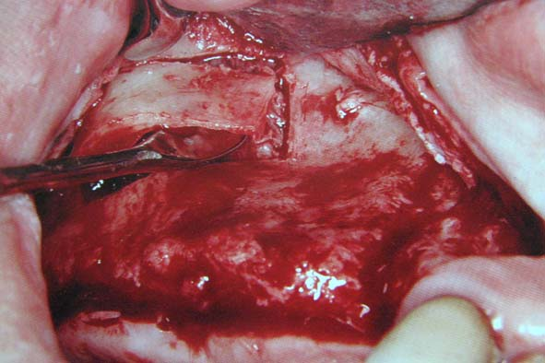
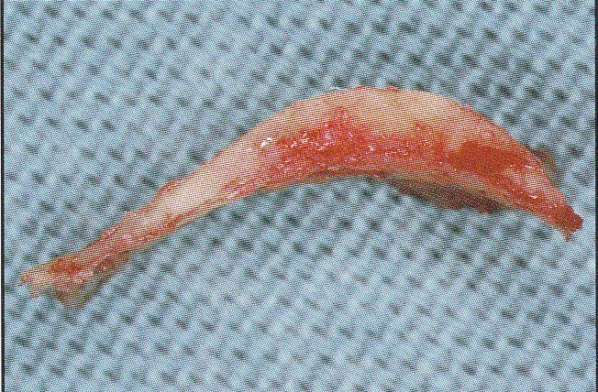

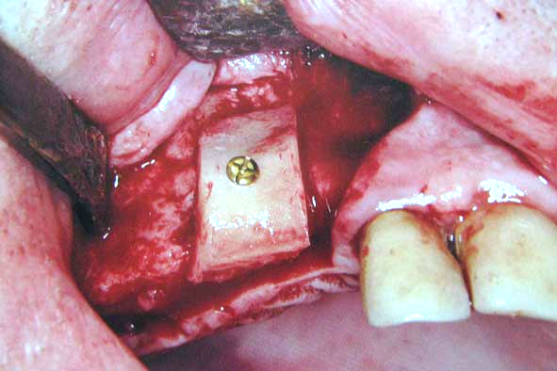
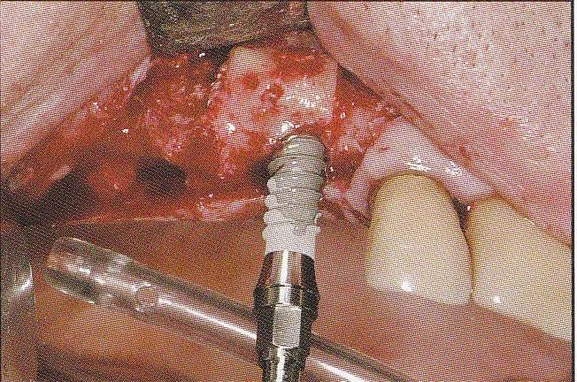

結果

上顎洞挙上術時に開窓部の骨片を前歯領域に移植する事が出来る為身体的負担が少ない。
骨質の密度が高く感染しにくい。
皮質骨を多く有しているため骨吸収が生じにくい為、骨の形態や量が維持されやすいと考えられる。
ピエゾ超音波メスを切削に用いる事によって上顎洞粘膜を損傷するリスクが無い。

結論

機能、審美が長期的に安定したインプラントには十分な骨量が必要である。
また上顎の場合、歯牙喪失後の骨吸収は下顎と比べて4倍早く生じるため、骨造成を行なわずに行なえる症例はほとんど無い。
骨造成時において、骨形成能を考慮すると自家骨が安全かつ信頼でき長期的にも安定しやすいため多く用いられている。
しかし、オトガイ部では知覚異常のリスクがあり、下顎枝では大きなブロック骨の採取が難しい
口腔内から自家骨採取する場合、重要な問題は時間とともに吸収してしまうことである。
しかし、移植骨の吸収はチタンメッシュや吸収・非吸収性メンブレンを用いる事によりある程度抑える事が出来ると報告されている。
だが、メンブレン等を用いる事により裂開による感染リスクが高まる。
術後の治癒は通常のサイナスリフト、GBRとほぼ同様である。
以上のことからこの術式は上顎の骨移植の有効な方法の一つであると考えられる。

報告の考察
ピエゾを用いることにより従来のロータリーバー、電動ソーなどに比べてかなり侵襲が少なく
又、サイナス付近を触る時にはシュナイダー膜の穿孔のリスクが少なく安心できる。
現在ではピエゾを用いた様々な外科手技が報告されている。
報告者 船登 彰芳・岡田 英之

